附件3

国家级大学生创新创业训练计划
项目申报表
（创新训练项目）

推荐学校： | （盖章）
项目编号：
项目名称： | 基于人脸识别和翻拍防伪检测的景区无人检票系统
所属一级学科名称： | 计算机科学与技术
项目负责人： | 马振宇
联系电话： | 13777844430
指导教师： | 张建海
联系电话： | 13588846526
申报日期： | 2019.3.1

浙江省教育厅 制
二○一三年五月
项目名称 |  |  |  |  | 基于人脸识别和翻拍防伪检测的景区无人检票系统
项目所属  一级学科 |  |  |  |  | 计算机科学与技术
项目类型 |  |  |  |  | （√）创新训练项目 （ ）创业训练项目 （ ）创业实践项目
项目实施时间 |  |  |  |  | 起始时间： 2019 年 4 月 完成时间： 2020 年 10 月
项  目  简  介  (100字以内） | 近年来，无人超市与无人商店已经成为发展趋势。但是市场上并没有一款特定于景区入口的无人化检票系统，我们的项目致力于解决景区检票的拥挤与困难的问题。通过人脸识别与深度学习技术，扫描人脸信息快速检票并且做到翻拍图像的检测与防伪。
申请人或申请团队 |  | 姓名 |  |  |  | 年级 |  | 学号 | 所在院系  /专业 |  | 联系电话 |  | E-mail
申请人或申请团队 | 主  持  人 | 马振宇 |  |  |  | 大二 |  | 17051628 | 计算机科学与技术 |  | 13777844430 |  | tzmzy@vip.qq.com
申请人或申请团队 | 主  持  人 | 宋宇婷 |  |  |  | 大二 |  | 17051504 | 计算机科学与技术 |  | 15382362262 |  | 3305119691@.qq.com
申请人或申请团队 | 成  员 | 杜崇源 |  |  |  | 大二 |  | 17141206 | 会计学 |  | 13777829879 |  | 1240432223@qq.com
申请人或申请团队 | 成  员 | 钱文胜 |  |  |  | 大二 |  | 17051821 | 计算机科学与技术 |  | 13777820565 |  | 2206649749@qq.com
申请人或申请团队 | 成  员 | 刘世曜 |  |  |  | 大二 |  | 17052015 | 计算机科学与技术 |  | 13777825692 |  | 1437538564@qq.com
指 导 教 师 | 第一指导教师 |  | 姓名 |  |  | 张建海 |  |  | 单位 |  | 杭州电子科技大学
指 导 教 师 |  |  | 年龄 |  |  | 41 |  |  | 专业技术职务 |  | 副教授
指 导 教 师 | 主要成果 |  |  |  |  | 中国人工智能学会认知系统与信息处理专业委员会委员。主要研究领域包括人工智能、机器学习、类脑计算及脑-机接口技术。主持和作为主要参与人参加国基金重点和面上项目、国家国际科技合作项目、省重大科技专项等科研项目十余项。获省部级奖项3项，发表论文40余篇，申请专利和软著十余项。
指 导 教 师 | 第二指导教师 |  | 姓名 |  |  |  |  |  | 单位
指 导 教 师 |  |  | 年龄 |  |  |  |  |  | 专业技术职务
指 导 教 师 | 主要成果
一、申请理由（包括自身具备的知识条件、自己的特长、兴趣、已有的实践创新成果等）
1、项目组的成员绝大部分为计算机学院的学生，具有一定的技术开发知识储备。并集中对深度学习技术进行了一段时间的学习，对深度学习技术很感兴趣。
2、项目组成员对此项目兴趣浓厚，并且小范围对此软件的需求度及未来市场背景做了调查，发现前景值得期待。
3、团队成员合作能力强悍，彼此之前很有默契，契合度很高。
4、项目组的成员中，不乏近年来多次参与科研竞赛的成员，获得过省级和校级奖项，经验丰富。
二、项目方案
具体内容包括：
1、项目研究背景（国内外的研究现状及研究意义、项目已有的基础，与本项目有关的研究积累和已取得的成绩，已具备的条件，尚缺少的条件及方法等）
2、项目研究目标及主要内容
3、项目创新特色概述
4、项目研究技术路线
5、研究进度安排
6、项目组成员分工
2.1项目研究背景
（1）项目背景
在人们生活水平越来越高，旅游已成为人们日常生活的主要休闲方式之一，特别是选择节假日出行的旅游的人尤为的多，购票难，进出旅游景区人工验票大大增加了工作人员的劳动量，而且影响到了景区的发展和游客的体验，在这种趋势下，解决进出景区验票效率问题成为了当务之重。随之人工智能技术的不断进步，景区已经迎来了智能化时代。从最初的窗口售票到现在的信息化普及，实现线上线下售票的一体化，从人工手检到电子验票，都在不断进步。而人脸识别技术在旅游界和消费者心中更是成为了一种新时尚。
（2）国内外现状
启点创新公司推出的景区人脸识别闸机自动验证系统，可以帮助实现游客智能验票，提高景区验票效率，让游客更加方便快捷的进入景区。游客先在网上预约购票，预约购票成功后，携带本人身份证件，在景点门口的人脸识别闸机上进刷脸认证，大概1S验证通过，闸机开闸进入景区了。
在上海虹桥站、天津西站和济南西站三个车站安检区域也将安装用于身份识别的高科技安检系统——人脸识别系统，以协助公安部门抓捕在逃案犯，人脸识别产品及系统解决方案的高科技创新型企业。由该领域内的专家组成了核心技术研发团队，专注于以人脸识别技术为核心，覆盖考勤、门禁安防等多领域的产品设计与研发项目。现今人脸识别产品已广泛应用于金融、司法、军队、公安、边检、政府、航天、电力、工厂、教育、医疗及众多企事业单位等领域。
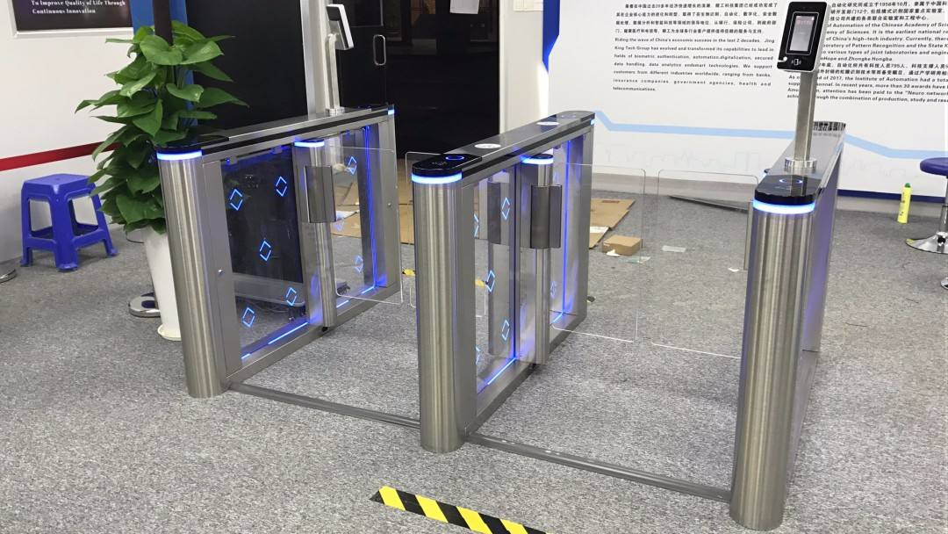
（3）项目研究意义
随着互联网以及新技术的不断进步，景区已经迎来了智能化时代，从最初的窗口售票到现在的信息化普及，实现线上线下售票的一体化，从人工检票到电子验票，都在不断进步。使用人脸识别的优势已经很明显，相比于二维码验证、指纹识别、掌纹识别、指静脉识别等等，人脸识别不仅准确度有所提升，对于游客来说人脸识别属于被动识别，不需要做更多的配合动作，体验感也会更好。此外，人脸识别检票还会大幅度提高景区的验票速度，能够有效地改善景区入口处拥挤情况。
然而，随着技术的提升，人们可通过许多方法获取高质量的翻拍图像，越来越多的不法分子开始研究如何利用人脸识别去谋取利益，甚至现在很多的人工智能技术，已经实现了将静态照片转化为较短的视频，实现“眨眼睛”、“点头”、“张嘴”等动作并不困难。这对于现在的很多人脸识别系统，都造成了一定的麻烦。
鉴于翻拍图像对于社会秩序及公共安全可能带来的潜在危害，这就使得实际应用中，防翻拍活体检测服务成为了更强烈的需求。而此项目针对可能会出现的翻拍图片及视频问题，制定了专业的解决方案，将会建立了数据足够庞大的数据库系统，利用深度学习技术的训练，对翻拍的人脸照片能够做到快速识别，精确检测。能够进一步维护景区的社会治安，保护最广大用户的信息安全。
（4）项目研究基础
团队成员已经熟悉图像的性质及其基本特征，了解如何实施图像的分析和检测。与此同时，在申报准备期间，我们也拍摄了大量的真假图片，建立了自己的图像数据库，目前还在进一步拍摄当中。此外团队成员在寒假期间也进一步学习了python语言，目前能够熟练地使用Python语言及深度学习等技术手段将图像的分析与检测由理论变为实际。
（5）项目具备条件
现阶段已有实验室和完善的设备，有固定的技术导师和可供参考的详细资料，有基础的技术理论知识和项目累计经验。
同时我们有专业的摄影人员与技术开发人员，可以从专业角度去对项目提取的特征进行指导。并收集了大量的实验数据样本用来测试。我们也拥有对技术探索的耐性和激情。
（6）缺少条件与方法
①目暂时仅采用了一些常见的特征LBP（Local Binary Patterns），正确率还无法达到100%，在陆续探索当中，很快会完善。项目暂时对市面上的一些常见设备进行研究，仍会存在少数的特殊设备无法确定其检测性如何。
②数据收集不足，本项目后期准备采用深度学习方法进行检测，故后期样本数据量将会成为我们需要克服的问题之一。
③对于不同天气导致的不同光线从而导致对人脸的影响：关于这方面样本收集不足。
2.2 项目研究目标与内容
（1）项目研究目标
构建景区入口的无人化人脸识别检票系统，能够快速并且准确识别用户是否已经购票。简化景区检票过程，缩短检票时间，从而有效减少入口处的拥挤情况。并且做到人脸防伪，针对翻拍图片或视频的蒙混情况，搭建数据足够的数据库，通过深度学习技术，精确检测出真实人像与翻拍照片，进行有效防伪。
（2）项目主要内容
① 数据采集和标注
由于深度学习需要海量数据支撑，因此大量有效人像数据的采集和标注就变得至关重要。我们的数据采集主要是通过日常大家手中（多种品牌）的手机、平板、相机等对人像在不同灯光不同角度不同背景进行拍摄，由此得到一手照片，下文称为真像。对于翻拍照片，下文称为假像，我们也是通过各种拍摄设备在不同灯光不同角度在不同的投射设备上进行翻拍，主要的投射设备是笔记本电脑屏幕，手机屏幕，平板屏幕，激光扫描相片等。为了进一步扩充数据集，我们也将尝试利用视频拍摄方式来进行数据获取。
② 传统特征提取分类算法研究
为了验证传统算法的有效性和与深度学习算法进行比较，我们将对多种传统翻拍检测算法进行研究和实现。对传统算法的性能、优势及缺陷有较为全面的理解，并与后续的深度学习算法进行比较。虽然深度学习算法目前得到广泛的认同，但其也存在自己的局限和问题。我们将对传统算法进行研究，以便在不同的应用环境中可以提供更多的防范以供选择。
③ 基于深度学习算法的翻拍检测算法研究
在采集足够数据量基础上，选择合适的深度学习模型和实验方案开展翻拍检测研究。使用深度学习对于数据库要求较高，但如果有大量良好数据的数据库，则实际效果也能达到一个很好的程度。对比传统方法，当数据量越来越大时，深度学习将比传统方法越优秀；其次深度网络模型训练完成后，利用深度学习进行检测时的运算速度与传统算法相比也会更快。
④ 景区入口人脸识别实时检测实验系统开发
开发景区人脸识别系统，添加我们前面所研发的翻拍检测算法，对算法进行试验运用与测试，实时检测试验数据。
2.3项目创新特色概述
（1）致力于景区的业务场景构建完整的景区解决方案，满足景区售票区、大门口、主题景区、主题餐厅、主题酒店等不同场景的实战应用需求。基于人脸识别与深度学习技术，实现游客自主检票核验，满足不同场景中对人员身份验证的需求，实现景区管理无人化、运营智能化。同时对景区工作人员、vip客户、黑名单人员进行识别与管理。
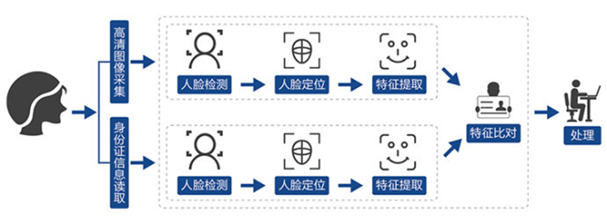
（2）使用人脸识别检票通道闸，从流程和便捷度方面而言，可以大幅度提升游客验票进入景区的效率。并且启用人脸识别检票闸机进行二次入园管理以后，避免了诸多困扰，大大提升了游客进入景区的效率和游玩体验。相比于二维码验证、指纹识别、掌纹识别、指静脉识别等等，人脸识别不仅准确度有所提升，对于游客来说人脸识别属于被动识别，不需要做更多的配合动作，体验感也会更好。
（3）防伪性更高，我们针对可能会出现的利用翻拍图片中的人像及视频中的人像蒙混检测的问题。制定了专业的解决方案，将会建立了数据足够庞大的数据库系统，利用深度学习技术的训练，对翻拍的人脸照片能够做到快速识别，精确检测。以杜绝无票进入情况的发生。
2.4项目研究技术路线
（1）首先是利用传统的特征提取方法LBP（Local Binary Patterns）特征和DOG（Difference of Guassian）特征对已有的数据真假性进行测试，观察其泛化能力及检测准确度。
（2）数据集建立：采集大量的人脸图像，并进行翻转，建立自己的人脸数据，以备测试。
（3）编写深度学习算法，将已有数据带入网络训练，若干次迭代之后，观察准确度。并调整网络，观察多层网络是否具有优越性。
（4）人像识别截取，利用python中的dlib下的方法get_frontal_face_detector，来获取人脸信息。
（5）搭建系统服务器：采用python下一些现有的成熟框架来搭建服务器，如Django。根据人物的脸部识别信息与数据库中的所有信息进行比对，再传输到服务端开门或者无票拒绝。
（6）景区检测人脸的应用系统开发，同时搭载不同型号及功能的摄像头进行实时监测，测试已有数据与代码。
2.5研究进度安排
起止时间 | 开展内容
2019年1-2月 | 组建队伍，确定参赛项目并填写申报书
2019年3月 | 将申请书递交学院，等待学院评审
2019年4月-5月 | 等待创新创业学院资格审查；准备项目答辩
2019年4月-5月 | 进行传统特征提取分类算法编写（LBP）;同时收集接下来要进行测试的图片样本（真假图片）；
2019年6月-7月 | 测试初始算法对图片分辨的正确率，若未达到最初标准则需组内讨论更改方案，若正确率达标则需进一步测试照片分辨正确率（将照片做更细致分类，从中找出何种照片不易分辨，然后进行专项攻克）；主要测试在摄像头下是否确认为本人活体通过。
2019年8月-9月 | 进行深度学习，并编写代码，测试人脸实时分辨是否可以；并初步进行人脸实时测定真假（照片是否可以在镜头前充当实时人脸使用）
2019年10月-11月 | 建立该项目的数据库，并增加样本数量，对样进行细致化分类（若样本为假，则是何种假样本，便于后续问题处理）；同时进行数据再测试，同时考虑如何可以进一步提升识别速度
2019年12月 | 进行大量实验测试，检测系统识别正确率及进行不当之处修改
2019年12月 | 尝试是否可以多人同时进行检测；多人检测方案确定及实施
2019年12月－2020年2月 | 景区检测人脸的应用系统开发，同时搭载不同型号及功能的摄像头进行实时监测
2020年2月到3月 | 论文定稿并投稿
2020年4月到5月 | 进行算法后续修改、调试
2020年5月到6月 | 申请技术专利
2020年7月到8月 | 填写解题表
2020年9月到10月 | 结题答辩
2.6 项目组成员分工
传统特征提取分类：LBP特征算法编写 | 钱文胜、宋宇婷
测试图片（照片）采集 | 真 | 马振宇
测试图片（照片）采集 | 假 | 刘世曜、杜崇源
测试分辨图片正确率及修改算法 | 钱文胜、宋宇婷
深度学习算法编写 | 马振宇、刘世曜
收集人像视频 | 钱文胜、宋宇婷
前期调研、收集样本预算 | 杜崇源
不同种类摄像头调研及测试 | 马振宇
进行深度学习方法测试并修改代码 | 马振宇、刘世曜
应用开发 | 详情见附表
撰写论文 | 全组人员
附表：应用系统开发
用户操作流程设计 | 宋宇婷、杜崇源
界面UI设计 | 宋宇婷、杜崇源
内容框架 | 马振宇、钱文胜
数据处理 | 刘世曜
服务器端 | 钱文胜
PC端 | 马振宇
测试并修改bug | 宋宇婷
运维 | 刘世曜
申请发布 | 马振宇

三、学校提供条件（包括项目开展所需的实验实训情况、配套经费、相关扶持政策等）
1、实验室拥有多台高级配置的主机可供项目使用:双i7CPU,128G的内存规格以及多路nVidia Titan X显卡。
2、实验室具有一定的配套经费。
3、学校大力扶持创新实践项目，为我们项目研究的开展、论文参阅、数据采集与训练的实施都提供了极大的帮助与支持。
四、预期成果
4.1知识产权成果
- 申请专利1项
- 申请软件著作权2项
- 关于翻拍检测算法论文一篇
4.2社会效益
（1）对于个人而言，进出景区时，本项目能够使检票程序更为迅速与智能，并且可以同时开放多个端口，检票的准确性和效率极高，被检票者等待的时间相对缩短，使用者的使用友好感大幅上升，对景区的好感度也相应提高。
（2）对于景区等使用单位而言，本项目的研究成果使景区的检票环节更为便利，且购置成本不高，大大减小漏检等可能。在无人检票应用的潮流下，本项目在检票精准度提高的同时，可以提高检票效率，降低景区的人力资本，也有助于与景区安保系统的连接，鼓励相关产业的发展。
（3）对学科及社会而言，避免一些不法分子利用技术上的漏洞进入景区并在景区内做出一些伤害他人财产及人身安全的事情，本项目使景区的安保系统更为严密，有助于减小景区违法乱纪行为的发生概率，有助于维护社会的安定。在学科方面，有助于人脸识别技术的完善，促进相关学科发展，为进一步拓展深入研究提供助力。
4.3经济效益
该项目推广方便，以设备付费，且该项目采用了深度学习等算法，于景区而言大量购置成本不高。在人力资源的使用成本逐渐提高的当下，一定程度上节约了人力成本。本项目不仅能够使检票系统更加智能，而且能够在识别是否为翻拍的情况下保证景区的秩序与安全。在无人检票的发展潮流下，本项目针对翻拍检测的研究成果契合了市场需求导向。在翻拍检测技术尚未完全应用于现有市场，故若技术足够成熟和完善带来的连锁经济效益必然很大。

五、经费预算
总经费（元） |  |  |  | 20000 |  |  | 财政拨款（元） |  |  |  |  | 学校拨款（元）
注：总经费、财政拨款、学校拨款由学校按照有关规定核定数目进行填写
具体包括：
1、调研、差旅费；
2、用于项目研发的元器件、软硬件测试、小型硬件购置费等；
3、资料购置、打印、复印、印刷等费用；
4、学生撰写与项目有关的论文版面费、申请专利费等。

项目财务预算
序号 | 支出项目 | 金额（元） | 备注
1 | 会务费 | 500 | 成员会议研讨产生费用
2 | 资料费 | 2000 | 包括书籍资料、网上资料检索、复印等费用
3 | 差旅费 | 1000 | 交通费、公杂费等
4 | 材料费 | 10000 | 用于购置实验等相关所需设备及材料
5 | 调研费 | 1500 | 市场问卷调查及数据回收费用
6 | 检测费 | 5000 | 用于设备调试及成果检测
合计 |  | 20000

六、导师推荐意见

签名：

年 月 日
七、院系推荐意见

院系负责人签名： 学院盖章：
年 月 日
八、评审专家组意见：

负责人签名：
年 月 日
八、学校推荐意见：

学校负责人签名： 学校公章

年 月 日

注：表格栏高不够可增加。

